



Commission Pensionnés ***Le DOUBS au cœur du JURA***

**Du samedi 11 au samedi 18 octobre 2025**

***Ce programme est susceptible de changement et d’adaptation dans l’intérêt des participants et pour tenir compte de l’accessibilité des sites.***

**L’ordre des journées est indicatif et sera confirmé en temps utile**



Lieu d’hébergement : Village-Club « Evasion Tonique » à Villers-le lac

au carrefour de la Suisse et de la France

**Samedi 11 octobre** : voyage aller.

Départ de Montigny ou Saint-Ouen l’Aumône vers 07 H 00 (Lieu pouvant être modifié en cas de refus des Directions d’utiliser les parkings).

Déjeuner en cours de route.

Arrivée au village-Club en fin d’après-midi. Installation puis Dîner et nuitée.

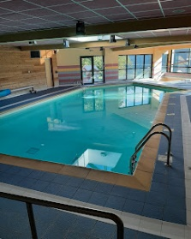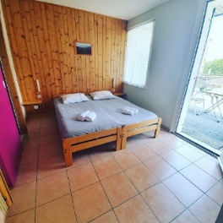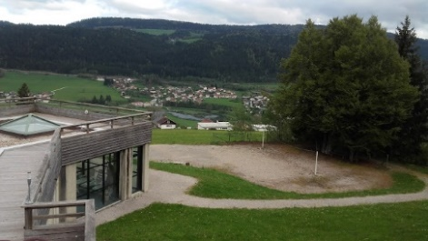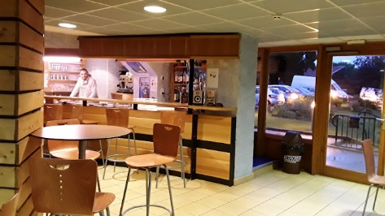

**Dimanche 12 octobre : Journée en « Suisse ».**

Petit-déjeuner.

Départ à la journée en (ne pas oublier votre pièce d’identité ou passeport)

**Visite de la ville de Morat** : La petite ville médiévale de Morat située sur la rive sud-est du lac du même nom a su préserver son cachet authentique avec les pittoresques venelles de la vieille ville et ses charmantes arcades. Installée sur la frontière germano-francophone, Morat possède une magnifique promenade au bord du lac.

Déjeuner au Restaurant.

Après-midi : **visite de la ville de Berne** : Nulle autre ville que Berne, capitale de la Suisse, ne peut se prévaloir d’avoir si bien conservé son caractère historique. La vieille ville de Berne fait partie du patrimoine mondial de l’UNESCO et possède 6 kilomètres d’arcades en tonnelle, l’une des plus longues promenades commerçantes couvertes d’Europe.

Dîner et nuitée.

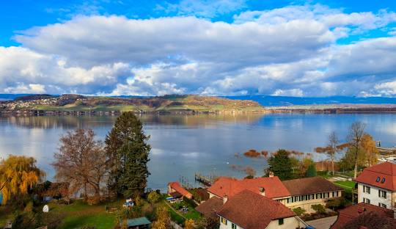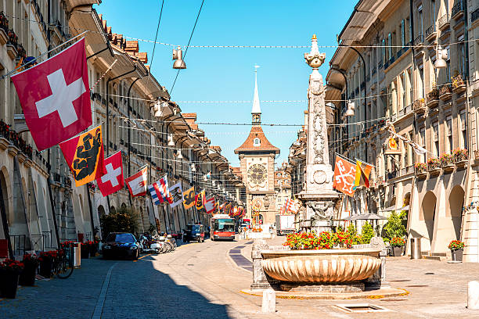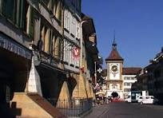

**Lundi 13 octobre : LE TUYE de PAPY GABY et MUSEE DE L’AVENTURE PEUGEOT.**

Petit-déjeuner.

**Visite du Tuyé du papy Gaby.** Partez à la découverte d’un des plus impressionnants tuyés du Haut-Doubs où vous apprendrez les différentes étapes de fabrication du célèbre fumé et visiterez la salle de séchage dans laquelle sont fumés les produits du tuyé (Cendrée, saucisse de Morteau, jambon…). Dégustation de produits locaux.

Déjeuner au village club.

**Visite libre du** **musée de l’Aventure Peugeot à Sochaux :** lames de scie, moulins à café, à épices et à grains, machines à coudre, outillage, automobiles de toutes époques, voitures de sports récentes et concepts cars futuristes, de 1810 à aujourd’hui, le musée de l’Aventure Peugeot présente 200 ans d’une histoire industrielle qui va du Pays de Montbéliard au monde entier. Une aventure, d’une extraordinaire longévité, aussi vivante que passionnante.

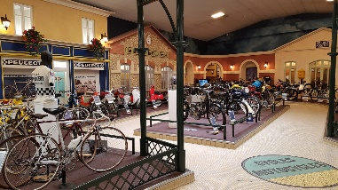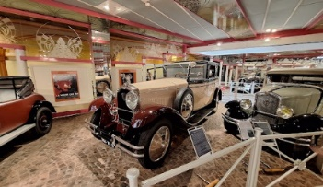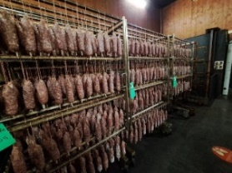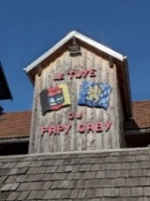Dîner et nuitée.

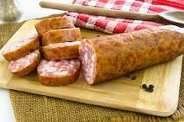

**Mardi 14 octobre : NEUFCHATEL**

Petit-déjeuner.

**Visite de la ville de Neuchâtel :** montée en petit train à la vieille ville, découverte du parlement et du château.

Déjeuner au restaurant.

Suite de la visite de Neufchâtel et petit temps libre.

Dîner et nuitée.

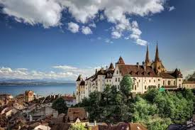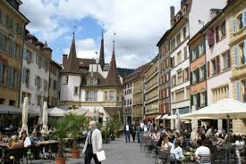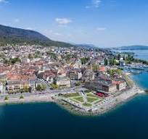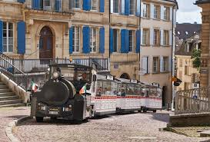

**Mercredi 15 octobre : FROMAGERIE ARTISANALE, MUSEE DE LA MONTRE, CROISIERE SUR LE DOUBS**

Petit-déjeuner.

**Visite d’une fromagerie artisanale « Les Suchaux »** : vidéo sur la fabrication du comté, du morbier et du mont d’or, visite des caves d’affinage. Echanges avec le fromager. Dégustation.

**Visite guidée du musée de la Montre à Villers-le-lac.**

Déjeuner au village club.

**Croisière commentée sur le Doubs à la découverte du Saut du Doubs** : 14 km de croisières commentées aller et retour. Les bateaux traversent les méandres du Doubs et le lac de Chaillexon avant de pénétrer au coeur des canyons. Glissant paisiblement au fil de l'eau, vous apprécierez l'exceptionnelle beauté des falaises abruptes et sauvages des Gorges du Doubs. Une escale à la chute vous permettra d'accéder aux belvédères dominant le Saut du Doubs, chute de 27 mètres.

Dîner et nuitée.

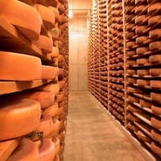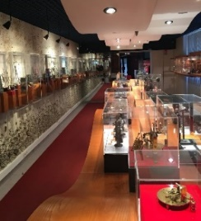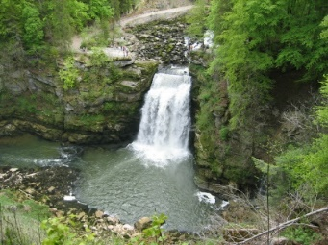

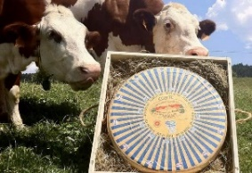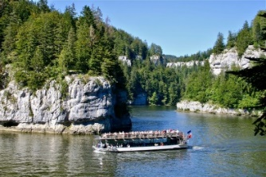

**JEUDI 16 octobre : BESANçON.**

Petit-déjeuner.

**Découverte de la ville de Besançon en** **petit train touristique** jusqu’à la Citadelle Vauban.

**Visite « sur les traces de Vauban » animée par un comédien :** Vauban en personne vous fera partager ses connaissances sur l’histoire et l’architecture du site. Visites libres des différents musées implantés sur le site de la citadelle : musée comtois, espace Vauban, musée de la Résistance et de la Déportation…

Déjeuner au restaurant.

Après-midi : Balade en bateau faisant le tour de la vieille ville et passant dans un tunnel sous la citadelle. Petit temps libre.

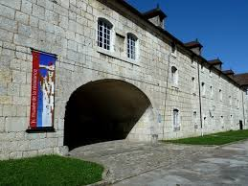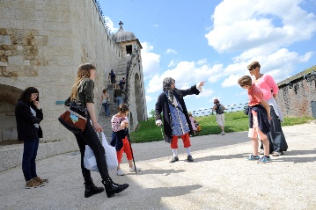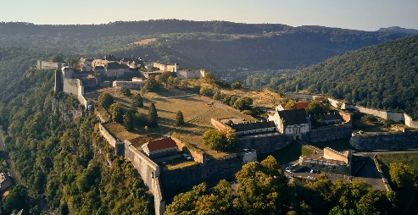Dîner et nuitée.

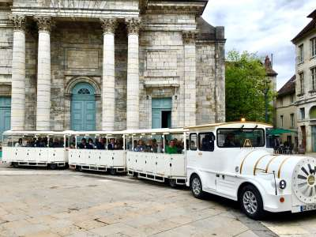

**Vendredi 17 octobre : GROTTE D’OSSELLE et MUSEES à ORNANS.**

Petit-déjeuner.

**Visite guidée de la Grotte d’Osselle :** sur un parcours quasiment plat, découvrez la plus ancienne grotte visitée au monde (depuis 1504) à travers quinze salles aux formes et aux aspects les plus variés ainsi que des colorations naturelles exceptionnelles allant du bleu à l’orange translucide. Elle est considérée comme l’une des plus intéressantes d’Europe.

Déjeuner au restaurant

Après-midi : visites guidées du **Musée Gustave Courbet** et du **musée du Costume** et des traditions Comtoises **à Ornans**

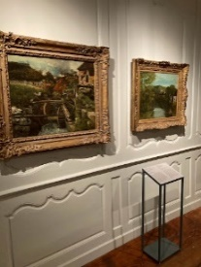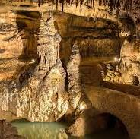Dîner et nuitée.

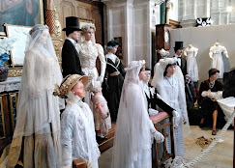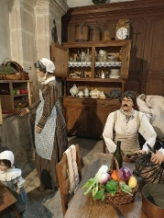

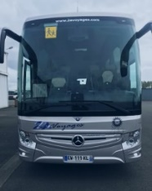

**Samedi 18 octobre :**

Départ après le petit déjeuner.

Déjeuner en cours de route.

Arrivée dans le Val d’Oise vers 19 H 00.

TARIF :

|  |  |  |  |  |  |  |  |  |
| --- | --- | --- | --- | --- | --- | --- | --- | --- |
| COEF | < 7500 € | 7501€ à 10000€ | 1000€ à 14000 € | 14001 € à 18000 € | 18001 € à 22000 € | 22001 € à 26000 € | >26001 € | Tarif de référence |
| Adultes | 248 € | 297 € | 347 € | 396 € | 446 € | 495 € | 545 € | **990 €** |

Compris:

- le transport en autocar.

- Les déjeuners lors des trajets aller et retour.

- La Pension complète : vin et café au déjeuner et vin au dîner. Hébergement en chambres doubles équipées de sanitaire privé (serviettes de toilette fournies et lits faits à l'arrivée).

- La taxe de séjour.

- L’accès à la piscine couverte et chauffée, non surveillée.

- les visites mentionnées au programme.

Non compris :

- les dépenses à caractère personnelles.

- Le supplément en chambre single (sur demande à l’inscription, nombre très limité) : 105 € par personne.

***Ce séjour ne convient qu'à des personnes sans aucun problème important de mobilité ou de santé et pouvant participer à l'ensemble des activités et visites du programme.***

***Vous devez impérativement signaler lors de votre inscription allergies et régimes alimentaires avérés.***

40 places. Date de forclusion : 02 septembre 2025

**Charles HEPP et Service ASC de CMCAS**

**17/07/2025**